**أزمة قطاع النفط التونسي بين التشخيص وبعض الحلول**

يمرّ قطاع النفط التونسي بأـزمة غير مسبوقة بسبب تزامن جملة من العوامل الظرفية و الهيكلية. أهم تجليّات هذه الأزمة هو الانخفاض الحاد للإنتاج الوطني من البترول من 85 ألف برميل في اليوم في 2010 الى 42 ألف برميل في اليوم في موفى نوفمبر 2015 و الإنكماش الحاد في أنشطة الاستكشاف و الحفر و صيانة الآبار.

يبيّن هذا المقال أن إرجاع الأزمة الراهنة برمتّها الى إنهيار أسعار النفط هو تفسير منقوص و غير دقيق ويستعرض أعراضها أوّلا و الأسباب الظرفية و الهيكلية منها ثانيا ثم يعدّد في مرحلة لاحقة تداعيات هذه الأزمة على القطاع بالأساس وعلى نمط حياة المواطن التونسي العادي على المدى المتوسط و الطويل. ويختم هذا المقال بتقديم بعض المقترحات الواقعية و الحلول الممكنة و التي يمكن انتهاجها من قبل الدولة و تفعيلها من طرف سلطة الإشراف.

عوارض الأزمة

يتوجّب الرجوع الى آخر ستينات القرن الماضي للمقارنة بين مستوى الانتاج الحالي الذي هو في حدود 42 ألف برميل يوميا والذي تزامن هذا الانخفاض مع انهيار أسعار برميل النفط من 115 دولار للبرميل في جوان 2014 الى 33 دولار في جانفي 2016 مما ألحق الضرر على مداخيل الدولة من قطاع النفط على أربعة مستويات: تقلص حصة الدولة من الإنتاج والإتاوة(Royalty) وحصة تزويد السوق المحلية (Domestic Market Obligation)و إنخفاض مداخيل الجباية على الأرباح الصافية .

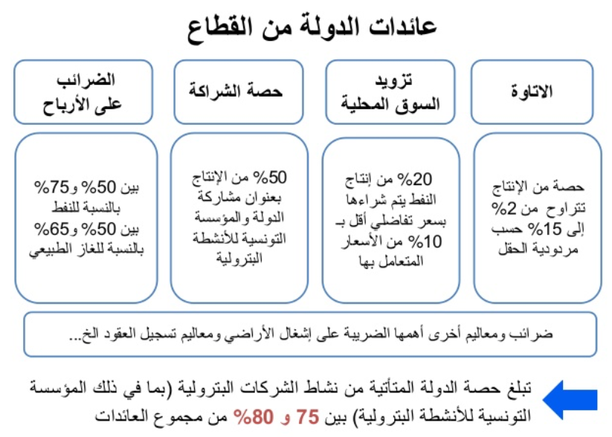

*المصدر: لجنة الطاقة بمجلس نواب الشعب*

منذ تاريخ بداية انتاج النفط التونسي من حقل البرمة في سنة 1966 ظلّ قطاع النفط من المصادر الأساسية للعملة الصعبة للدولة التونسية الى جانب الفسفاط و زيت الزيتون و القوارص والتمور و تحويلات المهاجرين من الخارج ثم لاحقا من السياحة و النسيج و الأحذية و بعض المنتوجات الكهربائية و الميكانيكية. بعد تعطّل عمليات انتاج الفسفاط منذ الثورة و انهيار قطاع السياحة منذ أحداث باردو و سوسة تأتي أزمة المحروقات لتزيد الطين بلة في رصيد الدولة من العملة الصعبة و قدرتها على توريد المواد الأساسية و كذلك قدرتها على تسديد القروض الأجنبية. يتجلى الظرف العسير الذي يمرّ به قطاع النفط في عدة أعراض نذكر أهمّها وهي:

* تراجع النشاط الاستكشافي و تقلص عدد آبار الاستكشاف ما يترتب عليه عدم تعويض المدّخرات النفطية المنتجة و عدم القدرة على مقاومة النضوب الطبيعي للآبار.
* تقلّص أنشطة التطوير من حفر آبار تطوير أو صيانة الآبار و الغاء أو تأخير بعض المشاريع كاقتناء معدات انتاج جديدة أو استبدال القديم منها ممّا يعطّل رجوع الانتاج الى مستويات أعلى بالوتيرة المطلوبة خصوصا عند صعود أسعار النفط من جديد
* خروج عدد من الشركات المستكشفة من تونس و ذلك جليّ بالنظر الى خارطة الرّقع المتوفرة للاستكشاف الآن و كذلك سعي جزء من الشركات المنتجة أصلا على بيع حصصها لشركات أخرى أو الى وقف نشاطها بالكامل.
* تسريح عمال و فنيين و انكماش الأنشطة بكل شركات الخدمات النفطية والذي أدى الى اهتراء النسيج الخدمي بتونس و تكريس الاحتكار في المستقبل.

ونتيجة لما ذكرناه آنفا تمثلت الأعراض الرئيسية للحالة المترديّة التي يعاني منها القطاع منذ سنوات والتي زادت تعقيدا بتزامن عوامل ظرفية و أخرى هيكلية مزمنة. تظافر هذه العوامل معا هو خصوصية قطاع النفط التونسي الآن و تمثل منعرجا خطير لكامل القطاع ان لم يقع التدارك السريع و الحازم من قبل الدولة و سلطة الاشراف.

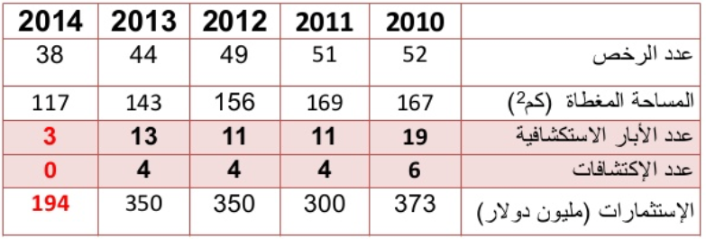

*المصدر: لجنة الطاقة بمجلس نواب الشعب*

**العوامل الظرفية**

**انهيار أسعار النفط**

أهم العوامل الظرفية على الاطلاق هو انهيار أسعار النفط التي أخلّت بميزانيات شركات الاستكشاف و الانتاج و قلصت من السيولة المتوفرة لديها للانفاق على المشاريع و حتى العمليات اليومية. و أدى هذا الوضع الخانق الى اطلاق حملات محمومة لكبح المصاريف على كل المستويات التي شملت الانتدابات والتكوين و تأجيل أو الغاء مشاريع الحفر و التطوير و صيانة الآبار و من البديهي أن ينعكس ذلك سلبا و بصفة مباشرة على الانتاج في تونس و لا سيّما ان الطبيعة الجيولوجية في تونس ذات خاصية نضوب سريع بمعدّل 10% في السنة و يصل الى 25% في بعض الحقول. هذا التحدي يستلزم عمليات حفر و صيانة آبار بصفة دورية لوقف النضوب أولا ثم الاسهام في زيادة الانتاج في مرحلة ثانية.

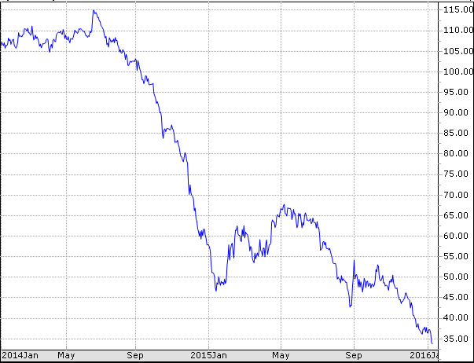

**سعر خام البرنت**

*المصدر:MoneyWeek*

**هشاشة الوضع الامني**

العامل الظرفي الثاني للأزمة الحالية هو هشاشة الوضع الأمني وتصدر الارهاب كتهديد جدي على الاستقرار العام و الاستثمار بصفة خاصّة. شركات النفط لديها حساسية خاصة ازاء المشاكل الأمنية بالذات نظرا الى تجارب سابقة في العراق و كولومبيا و نيجيريا و آخرها عملية عين الاميناس بالجزائر و الاستهداف الممنهج للأجانب. الاجراءات المتخذة كحيطة استباقية ضد أي عدوان على موظفي الشركات (و خاصة الأجانب ) تحدّ من سرعة تنفيذ عمليات الانتاج و يطغى عليها أحيانا كثيرة الطابع البيروقراطي و تأخر الانتاج في سلّم الأولويات. هذه المعضلة تتخذ بعدا أكبر بالنسبة للحقول المتواجدة بالصحراء لكونها منطقة عسكرية عازلة و لقربها من الحدود الليبية و الجزائرية.

**الإضطرابات الإجتماعية**

العامل الظرفي الثالث هو انفلات الاضرابات العشوائية و التي خرجت عن اطار المطالب العمالية المشروعة.

تأثرت عمليات الحفر و الانتاج بصفة متفاوتة نتيجة هذا الوضع الجديد و كذلك تأثر القطاع الخدمي سلبا بسبب الاعتصامات المتكررة و نظرا لارتباطه الوثيق بتأثر عمليات الانتاج و مشاريع البنية التحتية من أنابيب و منشآت.

**تقاعد ذوي الخبرات الطويلة (The Great Crew Change)**

العامل الظرفي الرابع هو تقاعد عدد من ذوي الخبرات الطويلة في حيّز زمني قصير ( وجب هنا التمييز بين مفهوم الخبرة Experienceو مفهوم الأقدميةSeniority ). لأن قطاع النفط في العالم لم ينتدب كما يجب ما بين 1982 و 1999 بسبب أزمتي 1986 و 1998 فان التركيبة العمرية للمهندسين بالقطاع النفطي (و تونس ليست استثناء في هذا المجال) ذات تركيبة ذات قطبين: شريحة ما فوق ال55 سنة و ما دون الـ35 سنة مع عدد قليل من المهندسين و المسيرين بين هاتين الفئتين العمريتين. مع تعقد التحديات و خروج العديد من الخبرات فان الأعباء الحالية و المستقبلية التي تنتظر الشريحة الشابة تشكل رهانات جمّة تسهل خسارتها اذا لم يتم التعامل الناجع و السريع مع هذا التحدي بالذات و سنبين لاحقا أن الاستغلال المباشر لبعض الحقول النفط التونسية من قبل الشريحة الفتية يمثّل عنصرا هاما من الحل لتحدي نقص الخبرة التقنية و الادارية.

**ارتباك عام لسلطة الاشراف**

العامل الظرفي الخامس هو ارتباك عام لسلطة الاشراف و تواتر الوزراء و المسؤولين بصفة لا تتيح مجالا مريحا للإصلاح (قصر الوقت ، تسييس القطاع و خوف من الاتهامات بالفساد بعد الخروج من المنصب). هذا الارتباك استفحل لعدم وعي بعض صنّاع القرار بخصوصيات القطاع و بالتذرّع الغير المشروع بالفصل 13 من الدستور لعدم البثّ في ملفات مستعجلة كموضوع الغاز و النفط الصخريين. وهنا بالذات تجدر الاشارة الى أن دور الاعلام لم يكن ايجابيا بل خلق جوّا عاما من التشويش على القطاع و زاد من الركون الى عدم الاجتهاد و المبادرة فاستدعاء أناس دخلاء على القطاع يدّعون الخبرة و امتلاك المعلومة الدقيقة في منابر الاعلام لم يخدم القطاع البتة و عمّق من مشاكل غياب الثقة و المصداقية و الصورة السلبية للصناعات الاستخراجية عامة و قطاع البترول خاصة. ومن الصعب تقبّل أنه لم يتم تكوين خلية أزمة اثر تواصل انهيار أسعار النفط لأ في صلب وزارة الصناعة و لا وزارة المالية و لا الادارة العامة للطاقة و لا المؤسسة التونسية للأنشطة البترولية و حتى بعد التعامل المرتعش ازاء حملة "**وينو البترول**" لم يتم احداث خطة متحدث رسمي باسم أي هيئة من الهيئات المذكورة يكون ملمّا بخصوصيات و حاجيات القطاع و يكون متمكنا من قواعد التواصل السليم مع الرأي العام لتقديم المعلومة المرجوة و رفع الالتباس و الاشاعات المغرضة ضد القطاع ككلّ.

**العوامل الهيكلية**

**عدم إستغلال الدولة المباشر لبعض الحقول النفطية**

منذ اكتشاف النفط بكميات تجارية و بداية الانتاج بحقل البرمة كانت العقود مع الشركات الأجنبية توقع مباشرة مع الدولة التونسية على غرار حقل الدولاب (1968) و حقل سيدي اليتيم (1971) و حقل عشترت (1973). بعد إحداث المؤسسة التونسية للأنشطة البترولية (ETAP)في 1978، كان هناك إنتظار منها للاستغلال المباشر لبعض الحقول و تطويرها بعد اكتساب الخبرة اللازمة على المستوى التقني و الإداري و حتى المضي في الإستكشاف و الحفر في مرحلة ثانية. الى موفى سنة 2015 لم تستغل (ETAP) حقولا بصفة مباشرة بل دائما عن طريق صبغة الشريك الغير مستغلّ و تقوم الشركات الأجنبية بادارة الحقول و عمليات التطوير بنفسها. كان من المأمول أن تتخذ (ETAP) من بعض الحقول التي أنتجت لفترة ما وتخلى الشريك الاجنبي عنها بعد الخروج منها حتى بعد ثبوت تواصل جدواها الاقتصادية أن يتم تطويرها من جديد بالخبرات الوطنية فالمخاطر المتعلقة بمثل هذه الحقول منخفضة و تحت السيطرة عكس أنشطة الاستكشاف و الحفر (20 مليون دينار لبئر في الصحراء مع نسبة نجاح حوالي 10% ونادرا ما يفوق الانتاج 1000 برميل في اليوم بعد سنة واحدة من الإنتاج. و الإستثناء الوحيد هو حقل المحرص المغلق منذ 2010 و الذي استغلته (ETAP) بالوكالة عن طريق شركة أخرى و بئر ماجل بالعباس الذي تولت (ETAP) أشغال البحث السسموغرافي و الحفر.

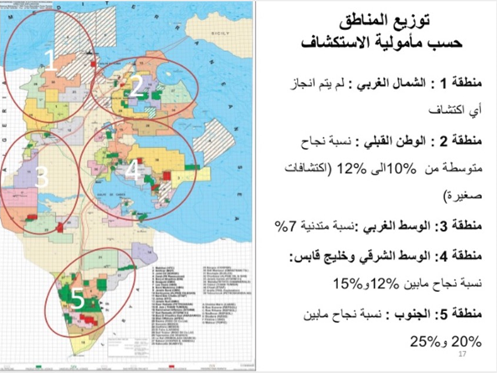

*المصدر: لجنة الطاقة بمجلس نواب الشعب*

هذا الجمود جعل من (ETAP) مؤسسة تفتقر بشدة الى المهارات اللازمة من لوجستية و مالية و ادارية. و تقتصر الخبرة على خبرة أفراد (لا خبرة مؤسسة ) يعملون كملحقين في الشركات الأجنبية و يدفعهم اما الحماس للتكون و التدرب و اما تحسين الوضعية المالية. يجب القطع مع اقتصار دور (ETAP) على التزكية أو الرفض للمقترحات المقدّمة من الشريك الأجنبي دون تقديم بدائل مدروسة. في هذا السياق بالذات يمكن ارجاع الأزمة الحالية بالأساس الى وضعية عامة من عدم الأريحية مع صناعة و اتخاذ القرار و تكريس الجمود و ابقاء الوضع على ما هو عليه وهو ما يظهر جليّا مع تعامل (ETAP) مع الشريك الأجنبي في فترات صمت طويلة بين المقترح و ردّ (ETAP) وعدم تقديم مقترحات بديلة لرفض اقتسام المسؤولية كشريك مع افتقار الخبرة الميدانية.

يجب الاستئناس بالتجربة الماليزية (بتروناس) و التجارب النفطية في الهند و مصر(الشركة العامة للبترول) و البرازيل(Petrobras) و أندونيسيا(Petromina) حيث توفرت الارادة السياسية لرفع تنافسية الشركة الوطنية و عدم الاعتماد الكلي على الشركات الأجنبية في قطاع حيوي مثل المحروقات يجدر التعامل معه في خانة الأمن القومي قبل خانة الصناعة و التنمية. هذه الخطوة هي التي ستؤهل الشريحة الفتية للـ(ETAP) من تحمل مسؤولياتها في المستقبل مع الفراغ المتزايد بخروج عدد من أصحاب الخبرة على التقاعد.

عدم تقاطع المصالح بين الدولة التونسية ممثلة في ال(ETAP) و الشريك الأجنبي تتجلى في فترة الأزمة الحالية فمن مصلحة الدولة المحافظة على الانتاج على الأقل و الرفع منه لتعويض النقص المتأتي من انخفاض الأسعار كذلك تسعى الدولة على الابقاء على الوظائف و فرص التشغيل بالقطاع سواء على مستوى الشركات المنتجة و شركات الخدمات النفطية. أما الشركات الأجنبية فتركّز بالأساس في هذه الظروف على التقليص في المصاريف حتى لو أدى ذلك الى الضرر بالإنتاج (مشكلة سيولة خانقة لدى بعض الشركات) . لو كانت الـ(ETAP) تستغل بعض الحقول بنفسها لكان المشهد العام للإنتاج أفضل و كذلك قواعد الحوكمة بين الشركاء في مثل الظروف و التي يجب أن يكون منصوصا عليها بوضوح في العقود النفطية و آليات التفعيل.

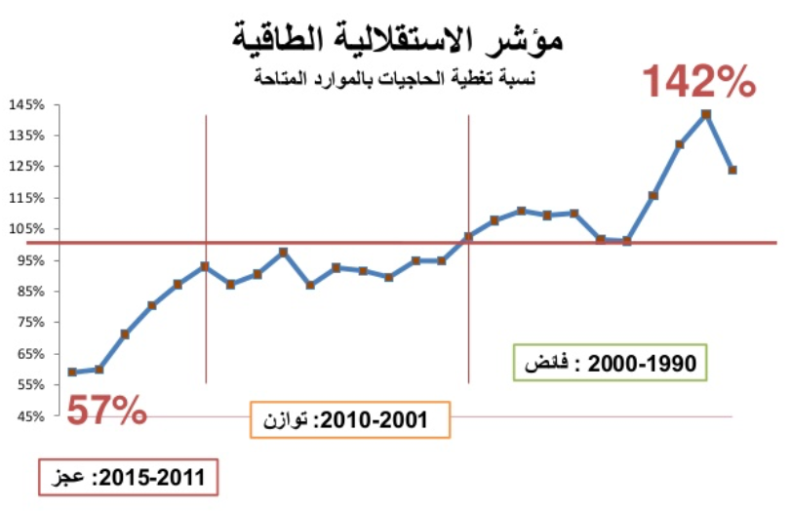

*المصدر: لجنة الطاقة بمجلس نواب الشعب*

**ضعف الأجور في المؤسسة التونسية للأنشطة البترولية**

من العوامل الهيكلية و المزمنة هي عدم تلاؤم رواتب الفنيين بالـ(ETAP) مع طبيعة القطاع (جهد أكبر من العادة، عمل في العطل و على الميدان و مسؤولية كبيرة نظرا للمبالغ التي يمكن ربحها أو خسارتها في حالة الصواب أو الخطأ و المسؤولية القانونية نظرا لخطورة المواد المنتجة) .فجوة الرواتب بين الـ(ETAP) و القطاع الخاص تجعل الكثير يختار العمل مع الشريك الأجنبي كملحق أو بعقد مباشر ان أمكن أو الهجرة الى بلدان الخليج و غرب افريقيا أو غيرها من البلدان النفطية لتحسين الوضع المالي و العائلي. هذه الوضعية أكثر سوءا في الشركات المملوكة للـ(ETAP) وهي الشركة التونسية للتنقيب (CTF) بنسبة 95% و شركة النقل بالانابيب بالصحراء (TRAPSA) بنسبة 35%. الشركة التونسية للتنقيب بالذات و بحكم طبيعة نشاطها المتمثل أساسا في الحفر و صيانة الآبار تعاني بشدة من اهتراء على مستوى الموارد البشرية و المعدات و عدم تناسب منظومات الشركة مع معايير السلامة والجودة المطلوبة. و على غرار الـ(ETAP) نزفت الكثير من الكفاءات المحليّة لضعف الرواتب و الحوافز المالية و عدم استمرار الاستثمار الكافي في التكوين و التدريب الى جانب ضعف عام في أداء الادارة و سوء التصرف و تقادم الحفارات و المعدات. كل هذا له انعكاس سلبي و مباشر على آجال الحفر و القدرة على صيانة الآبار بصفة ناجعة وهو ما يضرّ بالإنتاج الوطني بصفة مباشرة.



*المصدر: لجنة الطاقة بمجلس نواب الشعب*

و على الرغم أن فكرة فرض ال (CTF)على الشريك الأجنبي كمتعاقد حفر رئيسي هي فكرة طيبة و مطلوبة الا أن الممارسة و التطبيق في قطيعة مع الواقع و القدرات المتاحة و لا تسايره جهود حثيثة و جادة للتحسين و التعصير من أجل خلق تنافسية مع شركات الحفر الأجنبية. هذا الاصطدام بين الـ(ETAP) والشريك الأجنبي فيما يتعلق بالـ(CTF) يؤخر دخول آبار جديدة في حيّز الانتاج أو صيانة القديم منها أعواما أحيانا.

**الضعف المزمن في تسليم المشاريع**

من العوامل الهيكلية الأخرى و المؤثرة في استفحال الأزمة الحالية هو الضعف المزمن في تسليم المشاريع بصفة عامة. أغلب المشاريع تسلّم بعد الآجال بكلفة أعلى من الاعتمادات و بمواصفات غير مطابقة لكرّاس الشروط الأصلي الذي يكون عادة غير مدروس و مفصّل بصفة كافية و ليس على درجة عالية من التقنية و الخبرة. و من أسباب ضعف الأداء في ادارة و تنفيذ المشاريع التعويل على مكاتب دراسات بشكل كلي دون القيام بدراسات هندسية مكمّلة من طرف مهندسي الشركة نفسها الباعثة للمشروع و كذلك تداول المسؤولية على رئاسة المشروع مما يجعل المقاربة العامة للمشروع أشبه بالارتزاق. هذا الضعف يتبيّن بوضوح في مشاريع الغاز من أنابيب و منشآت بحكم طبيعة الغاز التي تستلزم اعتمادات أكبر و بنية تحتية أعقد من النفط الخام الذي بحكم سيولته يسهل نقله بالشاحنات في عدم وجود الأنابيب و كذلك يتجلى ضعف المشاريع في الحقول البحرية و المشاريع المتعلقة بالحفاظ على المحيط و البيئة.

و يجب التوقف عند هذا المشكل بالذات لأنه من العناصر المزمنة في مشهد قطاع المحروقات بتونس. لقد تضرّر الجانب البيئي كثيرا من السلبية و عدم الكفاءة في التعامل مع المشاريع الرامية الى الحفاظ على المحيط. و هذا الوضع مؤثر في الأزمة الحالية التي يمر بها القطاع لأنه ينفر بعض المستثمرين الجدد على خلفية المسؤولية القانونية و المصاريف اللازمة لإصلاح الضرر الناجم عن العمليات الانتاج منذ عقود في بعض الحقول .

من المشاكل التقليدية معضلة التصرف في مياه الانتاج(Produced Water) . في بداية الإنتاج لا ينتج بئر النفط المياه (المالحة) الى جانب النفط و الغاز لكن مع تقادم البئر تصعد نسبة المياه أحيانا الى حدود 95% من حجم السوائل المستخرجة و تبقى البئر ذات جدوى اقتصادية حتى اذا تم بعث منشآت لمعالجة المياه بطريقة أو بأخرى . فحقل البرمة مثلا ينتج 6000 برميل نفط في اليوم في مقابل 120 ألف برميل ماء في اليوم. لكن منذ 1966 الى اليوم يتواصل تدفق مياه الانتاج على البحيرة التي تراكمت منذ عقود و تبدو جلية على خرائط(Google Maps) و التي يحسبها البعض تدفقا طبيعيا للنفط على السطح و هذا طبعا لا أساس له من الصحة لكن التلكؤ في التنفيذ يجعل الرأي العام هدفا سهلا للإشاعات من قبل الدخلاء ويضع الشركات في وضعية دفاعية غير مريحة. ومن المشاكل البيئية المزمنة الحد من الانبعاثات الغازية في الجوّ و وقف حرق الغاز الطبيعي (Gas Flaring)الذي هو اهدار للمال العام الى جانب مضارة البيئة و الصحية. المشاريع الهادفة الى الحدّ من حرق الغاز الطبيعي موضوع محبذ لدى بعض الساسة و المسيّرين في قطاع الطاقة لكن الأرقام تشي بعدم جدّية الجهود و المشاريع الرامية الى هذا الغرض رغم امضاء تونس لاتفاقيات (Kyoto) و أخيرا الـ(Cop21). حرق الغاز هو خسارة فادحة على كل المستويات : أهدار المال العام وتوريد كميات غاز أخرى بالعملة الصعبة واستعمال الديزل للمولدات عوض استعمال هذا الغاز و للذكر فان الديزل يباع للشركات النفطية مدعّما و بالدينار التونسي في حين أنه يشترى من قبل الدولة التونسية بالسعر العالمي و بالعملة الصعبة.

أخيرا نذكر في سياق المشاريع في قطاع النفط في تونس شحّ الاستثمار في مشاريع البنية التحتية الدائمة كبناء الوحدات السكنية العاملين (عوض الكراء لسنوات و عقود)، انشاء مدرّجات الطائرات، حفر آبار المياه العذبة و تعبيد الطرقات عوض صيانة المسالك الصحراوية و التي يتم اهدار المليارات فيها و لا تبقى للاستعمال النافع بعد زمن قصير من ايقاف عمليات صيانتها. فرداءة البنية التحتية أو انعدامها يعطّل الانتاج و لا يشجع الاستثمار الجديد و هذا بالطبع يعقّد من امكانية رفع الانتاج في المستقبل بصفة سريعة و ناجعة.

**غياب مخطط شامل وطويل الامد**

لعلّ أهم عامل هيكلي يجعل وطأة الأزمات القطاعية و تواتر حصولها أشد و أطول هو غياب مخطّط طويل الأمد شامل و مفصّل للطاقة بتونس و يحيّن حسب الظروف و الطلب بالتنسيق مع الوزارات و الهيئات المعينة (وزارة المالية، وزارة الطاقة والمناجم، وزارة التجهيز، وزارة البيئة، الادارة العامة للطاقة(DGE) ، المؤسسة التونسية للأنشطة البترولية و الشركة التونسية للكهرباء و الغاز). كما في العديد من القطاعات ليس هناك مخطط طويل الأمد تتعاقب عليه الحكومات و الوزارات بالتنفيذ و التطوير بصفة مسترسلة و التحيين حسب الطلب و المقتضيات. المخططات في تونس وليدة الأفراد تأتي مع أصحابها و تذهب معها وقطاع النفط ليس بالاستثناء. هذه المخططات قصيرة المدى و تفتقر الى التفاصيل و الواقعية و التحديد تعتمد كليا على شريك أجنبي قد يكون ذو أولويات و أجندا لا تتقاطع بالضرورة مع انتظارات الدولة. وهذه المخططات لا تواكب التكنولوجيا الحديثة كما هو الحال في الجمود القائم ازاء النفط و الغاز الصخريين(Shale Oil & Gas) .

إن الحديث عن الطاقة في تونس مركّز حول الفساد في قطاع النفط أو حول الطاقات المتجدّدة التي لا تحلّ مشكل الوقود السائل للنقل.لقد تخبطت السياسة الطاقية بين اعادة اعتبار خيار الطاقة النووية في 2007 و رفض الترخيص في الأنشطة الاستكشافية المتعلقة بالغاز و النفط الصخريين على الرغم من كونهما الخيار المعقول والذي يمكن أن يمثل جزءا كبيرا من حل أزمة الطاقة وهو ما أدى الى تعالي بعض الأصوات المنادية بضرورة توريد الفحم الحجري في المستقبل رغم مخاطر التلوث الشديدة على الصحة العامة و المحيط والتبعية للبلدان المصدّرة للفحم الحجري.

و لا يبدو أن التناغم و التنسيق الدوري بين الهيئات المختلفة المشرفة على قطاع الطاقة عامة و قطاع المحروقات بصفة خاصة سيكونان من سمات العمل الحكومي في المستقبل القريب. فبالإضافة الى الهيئات المعنية المذكورة آنفا فان لجنة الطاقة بمجلس نواب الشعب تلعب دورا متزايدا في المشهد الطاقي متذرعة بفهم ضيق للفصل 13 من الدستور لإبقاء الوضع على ماهو عليه و عدم التسريع في الدراسة و البتّ في الملفات العاجلة من اسناد رخص أو تمديدها أو ملف الغاز و النفط الصخريين و العمل على اطار قانوني و جبائي جديدين متعلقين بمجال المحروقات غير التقليدية (تقنيات الحفر الأفقي Horizontal Drilling و التصديع  المائي(Hydraulic Fracturing . يزداد الوضع تعقيدا مع افتقار الهيئة العليا للمحروقات الى الخبرة الكافية من داخل القطاع (وهي هيئة أخرى مكوّنة من عضو من وزارة الصناعة و آخر من وزارة المالية و الادارة العامة للطاقة و غيرهم من الأعضاء الآخرين). هذه الهيئة هي التي يمكن أن تقود رسم ملامح المخطط الشامل والطويل الأمد للقطاع و رفع التوصيات الى لجنة الطاقة في صلب البرلمان لكن يقتصر دورها الحالي على اسناد رخص الاستكشاف والاستغلال دون التخطيط و ادارة أزمات القطاع و مرة أخرى تنقصها الاحاطة الفنية اللازمة بوضع القطاع و احتياجاته و تحدياته الحالية و المستقبلية.

إن مقاربة الدولة من خلال قانون المحروقات (و عدد من القوانين الأخرى يرجع بعضها الى أوامر عليّة قبل الاستقلال ) لم تعد ملائمة حتى قبل الأزمة التي تعصف بقطاع النفط و تستدعي تنقيحا مدروسا على أن لا يتم رفع مستويات الجباية و يتم تعزيز الفصول المتعلقة باليد العاملة الأجنبية و حماية البيئة والتشجيع على استعمال التكنولوجيات الحديثة في كل مراحل الاستغلال. ان انتظارات الدولة من الشريك الأجنبي أو المحلّي هي توفير الموارد المالية و التقنية و الادارية لاستكشاف و حفر و تطوير الحقل النفطي أو الغازي الى نهاية الجدوى الاقتصادية و خروج الحقل من الاستغلال بمعايير دولية صديقة للبيئة و ذلك مقابل جباية معقولة و استقرار سياسي و أمني و بنية تحتية ذات حدّ أدنى. و يتم هذا الاتفاق الذي ينطوي على تنازلات من الطرفين بوعي متبادل باحتشام المدخرات البترولية التونسية من جهة و ندرة الحزمات المعروضة للشركات المستغلة مع سيطرة الشركات النفطية الحكومية العملاقة على نصيب الاسد من المدخرات و هيمنة الشركات العالمية الكبرى على النصيب الباقي من جهة أخرى. هذا الاتفاق الذي ساد منذ عقود في تونس طرأ عليه خلل منذ 2011 لتغيّر الوضع السياسي و الأمني و منذ أواسط 2014 لانهيار الأسعار و اهتراء البنية التحتية. و هذا ما يضعف تنافسية الحزمة المعروضة للشركات الأجنبية من قبل الدولة التونسية و يعقّد فرص الاستثمار و بالتالي رفع الانتاج و اكتشاف مدخرات و حقول جديدة. جدير بالذكر أن مسألة تقادم الاطار القانوني أكثر الحاحا في مجال المحروقات الغير تقليدية فقانون المحروقات الحالي لا يميّز بين التقليدي و الغير تقليدي من المحروقات فحتى احتساب الجباية و الاتاوة بالحاصل "ر" (R Ratio)لا يعتبر الاستثمارات الضخمة اللازمة للحفر المتواصل والنضوب السريع للآبار في السنة الأولى من الانتاج (40%- 60%) مما يستلزم جباية مخفّفة على الشريك للاسترجاع السريع للمصاريف الأوّلية و اعادة الاستثمار في آبار لاحقة.

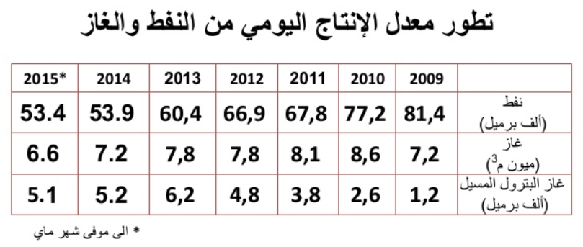

*المصدر: لجنة الطاقة بمجلس نواب الشعب*

**ضعف استخدام التكنولوجيا الحديثة**

آخر العوامل الهيكلية أو المزمنة التي يمكن ذكرها في سياق تشخيص الأزمة الحالية لقطاع النفط في تونس هو ضعف أو عدم استخدام التكنولوجيا الحديثة للمحافظة على الانتاج و تمديد أو تحسين الجدوى الاقتصادية. تموت الآبار التونسية في معظمها في مرحلة الكهولة لا في الشيخوخة مما يترك الكثير من النفط المتبقي في المكامن (الخزانات الجوفية) و الذي يمكن استخراجه بتقنيات أثبتت نجاعتها في مئات الحقول الأخرى المنتشرة عبر العالم. إن الجيولوجيا التونسية بصفة عامة معقدة (خصوصا في الجزء الشمالي الغربي للبلاد التونسية) و تستدعي عادة خبرات خاصة تمتلكها اما شركات ذو حجم فوق المتوسط أو شركات صغيرة متخصصة في تقنية بعينها.ان مشكلة ضعف نقل التكنولوجيا الى الحقول التونسية يبدأ عند الموافقة على شريك أجنبي معيّن و ومخطط التطوير الذي يقترحه. يقع التركيز في أغلب الأحيان على الجانب المالي للعمليات و حجم الشركة بصفة عامة أو وجودها في بلدان أخرى على حساب خبرتها و اختصاصها في الاستغلال أو مخطط تطويرها من حيث التجديد و النجاعة و تكوين الخبرات المحلية. و بعد سنوات أو عقود من الاستغلال لا تكون الاضافة على المستوى التكنولوجي اضافة تذكر بل و يقع الاضرار بالمكامن من أجل الربح السريع ولا يتم استخراج الأحجام المرجوة أو الممكنة في نهاية المطاف. و هنا تطرح مسألة استكشاف و استخراج النفط و الغاز الصخريين من جديد كوسيلة للتعجيل بنقل بعض التكنولوجيات من تصديع مائي و حفر أفقي وما يرافقهما من نقل الخبرات في مجال المواد الكيميائية و مجال الضخّ عالي الضغط و اللوجستيك و غيرها من المجالات الأخرى و امكانية استعمال هذه التقنيات أو ما شابهها في مجال المحروقات التقليدية لاستخراج كميات أخرى من النفط الراسب بمكامن حقول هامشية تمّ ايقاف استغلالها في الماضي.

**تداعيات الازمة على القطاع النفطي وتأثيرها على الحياة الاجتماعية**

يتبين اذن كيف أن تظافر جملة العوامل (الظرفية و الهيكلية) معا يجعل وطأة الازمة أشد على تونس و كيف أن الوضع العام المتراخي يعمّق مشكلة عدم جهوزية سلطة الاشراف في ايجاد حلول سريعة و ناجعة لهذه الأزمة و يقتصر على مقاربة المشاكل المزمنة منها بحلول منقوصة قصيرة المدى و محدودة الفاعلية تعالج العوارض لا الأسباب الأساسية. وهذا المشهد الحالي يوحي باستمرار هبوط الانتاج بنسبة سنوية في حدود الـ10%.واذا افترضنا تواصل الأزمة لمدة ثلاث سنوات أخرى فان الانتاج الوطني سينخفض الى حدود 30 ألف برميل نفط في اليوم وهو مستوى كارثي بكل المقاييس. كما تمت الاشارة سابقا فان تضرر عائدات الدولة من النفط يجعل وزارة المالية تقلص الاعتمادات المخصصة لدفع حصة (ETAP) في مشاريع التطوير و الانتاج مما يخلق حلقة مفرغة لا تكسرها الا الاستثمارات الخارجية الاضافية لا تأتي الا بجملة من الحلول نقترح بعضها بعد استعراض التداعيات الكبرى بهذه الأزمة على القطاع النفطي أولا و نمط حياة التونسي ثانية و الذي سيتأثر حتما اذا امتدت أزمة المحروقات و الطاقة الى السنوات القليلة القادمة.



*المصدر: لجنة الطاقة بمجلس نواب الشعب*

على مستوى القطاع سيكون قطاع الخدمات النفطية المتضرر الأكبر مع تسريح عريض للفنيين و العمال و نقل المعدّات الى دول أخرى (ولا سيّما الجزائر وهي عضو في الأوبك تسعى لضخ الانتاج بأقصى طاقة الحقول لانعدام مواردها الأخرى من العملة الصعبة).و هذا الوضع الجديد سيكرّس لظهور احتكار شديد ابان عودة أسعار النفط الى الصعود من جديد أي ارتفاع أسعار الخدمات النفطية مع تدني الجودة و تمدّد آجال التنفيذ أو التسليم. ستتضرّر المنشآت النفطية لنقص ميزانيات الصيانة و تجاوز العمر الافتراضي لبعض المعدّات دون استبدالها و سيتم غض النظر عن المشاكل طويلة المدى كمعالجة مياه الانتاج و حرق الغاز و الحدّ من الانبعاثات الحرارية في الجوّ (CO2,NOx) وسيتم تجاهل برامج مراقبة الصدأ (Corrosion) و التصدّي لها مما يعجّل باهتراء كل المنشآت الفولاذية و يهدّد بخسارة الانتاج الفجئية أو توقفه لفترة طويلة الى جانب الضرر بالبيئة و صحة العاملين بهذه المنشآت. و لعل أسوأ تداعيات مثل هذه الأزمة على مستوى القطاع هو الاستغلال المفرط للآبار لرفع الانتاج بطريقة سهلة و سريعة لكن غير محمودة العواقب على الخزانات الجوفية ففي غياب الانتاج الجديد من النفط المتأتي من الآبار المحفورة الفتية (أو تلك التي وقع صيانتها مؤخرا)، يتم حتما اللجوء الى الآبار القديمة و محاولة زيادة الانتاج منها طريقة لتعويض الخسارة المتأتية من تدني الأسعار و هذا الاستغلال الغير مدروس و القصير النظر يعجل بإنتاج المياه و الرمال و التي تضر بالمكامن (وهي رأس المال في صناعة النفط) و تقلص من النسبة النهائية من النفط المستخرج (Ultimate Recovery Ratio) و تزيد كلفة الاستغلال في المستقبل لتطلب أعمال الصيانة أكثر و أعقد لإصلاح بعض الضرر الذي لحق بالآبار. و نذكر آخيرا فقدان اليد العاملة المحلية المختصة بالهجرة نحو بلدان الخليج و غرب افريقيا فور صعود الأسعار من جديد و لا سيّما المسرّحين منهم أو الذين ضاقوا ذرعا بضيق الافاق بمحدودية فرص التطوّر و الترقية سواء من القطاع الخدمي أو لدى شركات النفط المنتجة بتونس.

أما عن تداعيات الأزمة على نمط حياة المواطن التونسي من خارج القطاع فهي أقرب للايجابية منها على المدى القصير. المعروف أن تونس أصبحت دولة مورّدة للنفط (بكميات تفوق ما تنتجه و ما تصدّره من جهة أخرى) و بالتالي فإنها تستفيد من انخفاض الأسعار و يخف الضغط على الميزانية العامة و صندوق الدعم (48 مليون دينار لكل انخفاض بدولار واحد للبرميل على مدة سنة واحدة). يكمن خطر هذه الأزمة على نمط حياة التونسي العادي في كونها ستأخر سرعة قدرة القطاع المحلي على تغطية الانتاج الوطني للطلب الداخلي الاجمالي على المحروقات و لا سيّما عند ارتفاع اسعار النفط مجدّدا و اشتعال المضاربة (Speculation)في الأسواق العالمية و رجوع الضغط الشديد على ميزانية الدعم مقابل موارد متواضعة من العملة الصعبة المتأتية من قطاع مريض. ليس مستبعدا أن تنهار منظومة الدعم في حال صعود محموم للأسعار الى مستويات سابقة (147 دولار للبرميل في جويلية 2008) و أن تجد الحكومات المستقبلية حينئذ نفسها مضطرة لاتخاذ العديد من الاجراءات المؤلمة و غير المسبوقة كزيادات مشطة في أسعار المحروقات و الكهرباء و رفع الدعم بالكامل عن اسطوانات الغاز و الديزل و فرض نظام التموين في محطات البنزين و انقطاع الكهرباء المتكرّر لعجز الدولة عن توفير الغاز المزوّد للمحطات الحرارية بالبلاد.

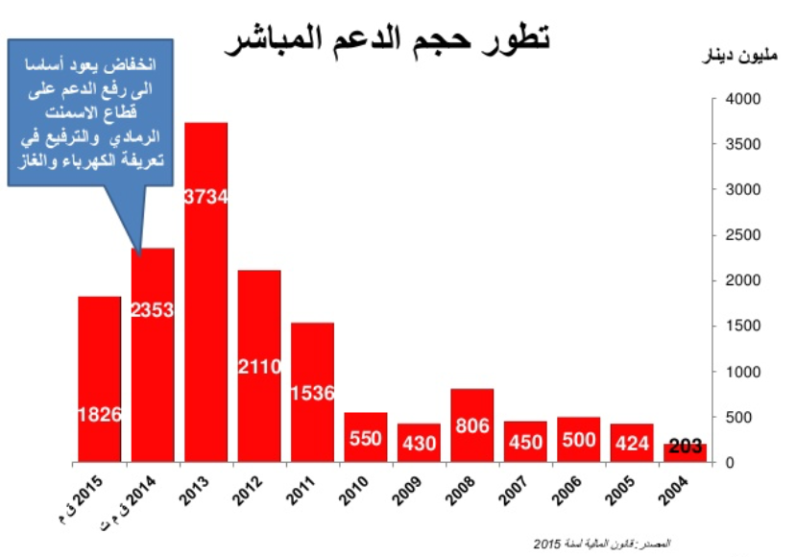

*المصدر: لجنة الطاقة بمجلس نواب الشعب*

**الحلول والمقترحات**

في هذا القسم يتم استعراض بعض الحلول المقترحة على المدى القصير (سنة واحدة ) و على المدى المتوسط (3 سنوات) التي يمكن انتهاجها من طرف الدولة و سلطة الاشراف على القطاع النفطي التونسي.

**حلول على المدى القصير**

ان الحالة الاستعجالية لوضع القطاع اليوم تستدعي مخطّطا سريعا تقوده الـ(ETAP) مع كل الشركات المنتجة الشريكة معها في حقول الانتاج (هناك حقول أخرى ليست الـ(ETAP) شريكا فيها و تقتصر حصة الدولة فيها على الاتاوة و الجباية دون حصة من الانتاج). هذا المخطط يمكن أن يتضمن العناصر التالية:

* الضغط على الشركات لاعادة تشغيل كل الآبار حتى المصنفة كآبار هامشية و تكثيف الجهود لرفع الانتاج من الآبار المتواجدة دون الاضرار بالمكامن (التفاصيل مهمة في هذا السياق مع اعتبار خصوصيات كل بئر و حقل) وكشف مصادر الربح السريعة و فرص رفع الانتاج السهلة ويتم ذلك بدراسات متعدّدة الاختصاصات. (جيولوجيا، جيوفيزياء، بتروفيزياء، مكامن، انتاج، منشآت). وهذه الجهود عادة ما تزيد الانتاج من 3% الى 8%.
* رفع القيود على ادخال الحفارات و خصوصا المعدّة لصيانة الآبار منها للبلاد التونسية عبر انهاء العمل بالرخص و الاكتفاء بكراس الشروط. فخلق سوق تنافسية في هذا المجال سيخفّض آليا من حصة الـ(ETAP) من مصاريف عمليات الصيانة هذه و يرفع من جودة الخدمات و يوفر مصادر للشغل .
* التعجيل بمعالجة الملفات العالقة و المتعلّقة بمشاريع التطوير ذات الأثر المباشر على الانتاج مع مرونة الاجراءات دون السقوط في الرخاوة و التنازلات المجانية لحساب الشريك الأجنبي.
* بعث دراسة لتقدير حجم الانتاج الذي يمكن استغلاله من الآبار المغلقة أو الهامشية(Marginal Wells) في كامل البلاد التونسية حتى في الحقول المهجورة.
* رفع الدعم كليّا و دفعة واحدة عن الديزل الذي تقتنيه الشركات البترولية في عملياتها اليومية من نقل و توليد كهرباء في الحقول و تسعيره على غرار التجربة المصرية في قطاع البترول بصفة تجبر الشركات على ترشيد استهلاكه في مرحلة أولى و العمل في مرحلة ثانية على استخدام الغاز الطبيعي كبديل و بالتالي الحدّ من حرقه و انبعاثه في الجوّ.
* التسريع بالعمل على الاطار القانوني الخاص بملف الغاز و النفط الصخريين مع التركيز على الجباية والمحافظة على البيئة مع وضع أنشطة الاستكشاف كأولوية وطنية.
* الغاء السيارات الادارية العمومية الممنوحة كإمتياز وظيفي والغاء وصولات المحروقات الممنوحة معها (84000 سيارة بكلفة سنوية تصل إلى 780 مليون دينار تونسي).
* تنقيح باب العمالة الأجنبية من مجلة المحروقات بإجبار الشركات النفطية بتكفل أعباء اليد العاملة الأجنبية كاملة بنسبة 100% دون تكفل الدولة باي مصاريف متعلقة بأجور الاجانب أو أي من نفقاتهم الأخرى . هذا الاجراء من شأنه أن يجعل الشركة الأجنبية لا تنتدب من الأجانب الا من احتاجت خبرته بشدة و كان ذو اضافة عملية للمشروع أو الخطة المطروحة دون محاباة أو عقلية الاقتتات و الارتزاق على خيرات البلاد و ما من شأنه أيضا التعويل أكثر على اليد العاملة المحلية. و يتوجب بالوزارة مع هذا الاجراء التشديد في اسداء و تجديد تراخيص الاقامات و مراقبة الجباية على مداخيل الأجانب العاملين بالقطاع بما فيها المنافع العينية.
* عقد اجتماعات دورية لتدعيم الاتصال المبلاشر بين جامعة النفط التابعة للاتحاد العام التونسي للشغل مع وزارة الصناعة و وزارة الشؤون الاجتماعية و ذلك للحدّ من الاضرابات العشوائية و المطالب الغير الواقعية مع النظر في الحالات الاجتماعية و لا سيّما في قطاع الخدمات الذي يعاني بصفة كبيرة منذ بداية الأزمة أواخر 2014.
* تعيين متحدّث رسمي باسم (ETAP) و آخر باسم (DGE) لتحسين الأداء على مستوى الاتصال و الاعلام.

**حلول على المدى المتوسط**

نعدّد في هذا القسم بعض الحلول على المدى المتوسط (في غضون ثلاث سنوات ) الرامية الى دعم جهوزية القطاع عند انتهاء الأزمة و عودة ارتفاع الأسعار من جديد. وهذه بعض المقترحات الممكنة :

* تفعيل مبدأ النفاذ الى المعلومة كالعقود و الاتفاقيات و تقارير الانتاج و كميات الغاز المحروقة و المواد الكيميائية المستعملة و مصير مياه الانتاج، الخ.
* رقمنة المعطيات الجيولوجية بأرشيف ال (ETAP)وذلك في بنوك معلومات متاحة للجميع .
* تشجيع التعليم الخاصّ الذي يقدم شهادات تعليمية في اختصاصات متعلقة بالقطاع النفطي مع بعث هذه الاختصاصات في صلب التكوين المهني موجهة بنحو مدروس مع خبراء بالقطاع نحو العمل الميداني بالحقول على غرار صيانة المضخات و المولدات و نظم السلامة و الكهرباء و الاعلامية و عمل المخابر و التحاليل و غيرها (انشاء ورشات للغرض في حقول مهجورة قديمة)
* تعزيز قدرات الوكالة الوطنية لحماية المحيط (ANPE) على مراقبة القطاع النفطي ورفع المعايير المطلوبة فيما يخص دراسات تأثير أنشطة الإستكشاف والحفر على المحيط (Impact Studies)و تبسيط الإجراءات القانونية مع تفعيل الخطايا و التشديد في العقوبات ضد الخروقات البيئية ذات الطابع الجنائي.
* تأهيل شامل لل (ETAP)و الـ (CTF)و(TRAPSA) مع البدء بتحسين أوضاع الفنيين في الميدان من حوافز مالية و نظم السلامة و فرص التدريب و التكوين و اقتناء حفارات جديدة لل(CTF) و التخلي التدريجي مما تقادم منها .
* وجوبية التدقيق السنوي لل (ETAP)و الـ (CTF)و (TRAPSA)و تطبيق التوصيات المذكورة
* سنّ قانون الحقول الهامشية لرفع الإنتاج من الآبار المتقادمة و الهامشية مع الاستئناس بتجارب ترينيداد و توباغو ونيجيريا في الميدان من جباية مخففة واجراءات مبسطة لتسهيل الإقتراض. هذا القانون له القدرة على خلق ديناميكية لتطوير القدرات النفطية المحلية والحد من الاحتياج الى رأس المال الأجنبي وابقاء أكثر ما يمكن من موارد العملة الصعبة داخل تراب البلاد. ومن الطبيعي في هذا الصدد وجوب الاتفاق على تعريف دقيق لمفهوم الهامشية وآليات واضحة و مفعلة لإثبات الطبيعة الهامشية لبئر أو حقل ما حتى يتم الانتفاع بالحوافز الجبائية دون تحيل أو بهلوانيات محاسبية أو قانونية ويمكن الاستئناس هنا بالتجربة الأمريكية العريقة في مجال الآثار الهامشية وربما التفكير في ادخال علاوة النضوب (Depletion Allowance) وهو استغلال نسبة الدخل الخام الذي لا تقتطع منه الضرائب لتشجيع الشركة المستغلة على استثمار المبلغ المسترجع للحفر أو الصيانة أو منشآت جديدة.
* بعث إطار قانوني ينظم عمليات تهريب المحروقات المكررة من ليبيا على فرض جباية رمزية مقابل تطبيق معايير السلامة في النقل والخزن ومراقبة جودة المنتوج.
* إبرام اتفاقيات مع ليبيا بعد استقرارها السياسي والأمني في إطار النفط مقابل الغذاء والخدمات الصحية.
* لعل أهم الحلول على الاطلاق والذي يمكن أن يجنب البلاد أزمات تأرجح أسعار النفط هو انشاء صندوق سيادي (Sovereign Fund)على غرار النموذج النرويجي. لقد وقع العمل بصندوق مشابه لسنة واحدة (1980 ) ثم تم التخلي عن هذا المثال الذي يودع عائدات النفط في صندوق استثمار في قطاعات أخرى لكسر التبعية وإحداث تنوع لمصادر الدخل عند الازمات وانخفاض ايرادات النفط.

ان نجاح تجربة الصندوق السيادي تطلب درجة نضج عالية من السياسيين وهو مقياس جيد لاختيار درجة شفافية مؤسسات الدولة التونسية ما بعد الثورة (علوية القانون وجدية المحاسبة فيها).

خرىأخرى